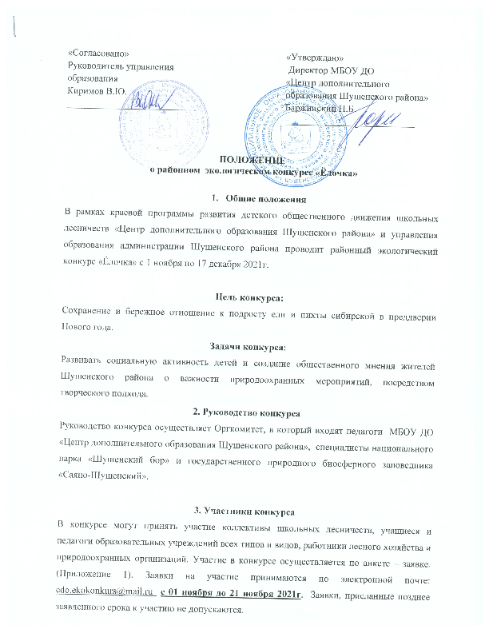

3. Участники конкурса
В конкурсе могут принять участие коллективы школьных лесничеств, учащиеся и педагоги образовательных учреждений всех типов и видов, работники лесного хозяйства и природоохранных организаций. Участие в конкурсе осуществляется по анкете – заявке. (Приложение 1). Заявки на участие принимаются по электронной почте: cdo.ekokonkurs@mail.ru с 01 ноября до 21 ноября 2021г. Заявки, присланные позднее заявленного срока к участию не допускаются.
Сроки проведения конкурса
Районный экологический конкурс «Ёлочка» проводится с 01 ноября по 17 декабря 2021г.
Прием конкурсных работ осуществляется в рабочие дни с 22 ноября 03 декабря 2021г.
Экспертиза конкурсных работ с 04 декабря по 16 декабря 2021 года
Подведение итогов 17 декабря 2021 года.

Номинации конкурса
- «Экологическая игрушка для елочки»
- «Альтернатива елочки»
- «Агитационная листовка - Не рубите зеленую красавицу»

Условия конкурса
У каждой работы должна быть бирка с указание ФИО автора, класс, школа.
Номинация «Экологическая игрушка для елочки»
Не более 5 работ от учреждения!
Требования к работе:
Размер игрушки должен составлять 40 – 80 см., форма игрушки - любая. Игрушка должна иметь оформление со всех сторон, иметь прочное крепление (шпагат, шнур, тесьма, проволока), быть устойчивой к погодным условиям (снег, ветер) и безопасной при использовании. К работе прилагается список использованных материалов!
Доля вторичных материалов (пластиковые бутылки, полиэтиленовые пакеты, клеенка, жестяные банки, фольга, CD-диски и т.д.) должна составлять не менее 70%.
Номинация «Альтернатива елочки»
Не более 10 работ от учреждения!
Требования к работе:
Ель может быть выполнена из любых материалов (пластик, полиэтилен, клеенка, бумага, фольга и т.д.) без использования живых веток хвойных деревьев. Размер елочки от 20 см. Запрещено использовать пиротехнические средства!
Номинация «Агитационная листовка - Не рубите зеленую красавицу»
для учащихся начальных классов.
Не более 10 работ от учреждения!
Требования к работе:
Агитационная листовка должна быть выполнена на альбомном листе (форма А4), содержать призыв о сохранении деревьев хвойных пород в предновогодний период. Листовка должна быть яркой с читаемым текстом. Не допускается использование копий известных иллюстраций и печатных изображений с интернет ресурсов. Все работы будут проверяться на плагиат.
Все участники получат электронные сертификаты, а победители будут награждены грамотами.
Работы 3-х победителей будут направлены на краевой конкурс «Зимняя планета детства».
Критерии оценки
- Эстетический вид, оформление, культура подачи
- Оригинальность идеи
- Соответствие размеру
- Качество выполненной работы
- Разнообразие материалов
- Соответствие теме заявленной номинации
- Творческий подход, техника исполнения.

Порядок приема и возврата конкурсных работ
- Прием конкурсных работ осуществляется в рабочие дни с 22.11.2021г.- 03.12.2021г. с 9.00 до 16.00 по адресу «Центр дополнительного образования Шушенского района» по адресу: п. Шушенское, 2 мкр. д. 1. каб. 3.
- Работы, которые не соответствуют предъявленным требованиям к конкурсу, не допускаются.
- Возврат конкурсных работ осуществляется в рабочие дни с 20 декабря 2021 до 14 января 2022 г., с 9.00 до 16.00 по адресу «Центр дополнительного образования Шушенского района» по адресу: п. Шушенское, 2 мкр. д. 1. каб. 3.
- По истечении срока, установленного пунктом 3 настоящего Положения, невостребованные конкурсные работы могут быть использованы по усмотрению организаторов.
Итоги конкурсов акции «Елочка» будут опубликованы на сайте «Центр дополнительного образования Шушенского района» http://shush-cdo.ru
Координатор конкурса: Елена Леонидовна Байзан, 3-13-05, 8-913-180-55-19, cdo.ekokonkurs@mail.ru

Приложение 1
ЗАЯВКА
на участие в районном экологическом конкурсе «Ёлочка»
Название организации, принимающее участие в конкурсе (полное название учреждения, адрес с индексом, телефон, факс, электронная почта) ___________________________________________________________________________________________________________________
_________________________________________________________________________________________________________________________

Номинация | Название работы | ФИО участника | Дата рождения | Класс, группа | ФИО руководителя, должность

Дата заполнения «___» _______________ 20___г
Ответственный за отправление работ (ФИО, должность, тел., электронная почта) _________________________________________________________________________________________________________________________
_________________________________________________________________________________________________________________________

